Anleitung zur
Erstellung der Lerndokumentation
Anlagenführerin/Anlagenführer EFZ

Vorbemerkungen
Die vorliegende Unterlage soll Ihnen das Erstellen der sogenannten Lerndokumentation erleichtern. In der Lerndokumentation halten Sie in der Form von Lernberichten regelmässig und systematisch fest, welche für den Beruf der Anlagenführerin/des Anlagenführers wichtigen Kenntnisse und Fähigkeiten Sie im Betrieb erworben und welche Erfahrungen Sie dabei gemacht haben. Die Sammlung der Lernberichte wird Lerndokumentation genannt.
Die Lerndokumentation soll Ihnen aber nicht nur bei der Aufzeichnung Ihrer Erfahrungen helfen. Sie darf auch als Nachschlagewerk für die IPA anlässlich der Lehrabschlussprüfung gebraucht werden. Also: je vollständiger und sauberer Ihre Dokumentation je geringer der Aufwand zur Vorbereitung! Die Lerndokumentation wird zudem im Rahmen der IPA bewertet.
Mindestens alle sechs Monate muss Ihre Berufsbildnerin oder Ihr Berufsbildner mit Ihnen zusammen den sogenannten Bildungsbericht erstellen. Im Bildungsbericht hält die Berufsbildnerin oder der Berufsbildner Ihren Bildungsstand fest. Dies geschieht auf Grund eines Gesprächs. Basis für dieses Gespräch sind Ihre Lernberichte. Die FOMA empfiehlt die Erstellung von mindestens zwei Lernberichten pro Monat.
Alle notwendigen Formulare und Unterlagen zum Erstellen von Lernberichten finden Sie in editierbarer Form sowie unter https://www.berufsbildung.ch/de/lehrverlauf/dokumentieren-und-bewerten.

Qualifikationsprofil Anlagenführerin/Anlagenführer EFZ
Die für den erfolgreichen Abschluss der Ausbildung zur Anlagenführerin/Anlagenführerin notwendigen Kenntnisse und Fähigkeiten werden in sogenannten Handlungskompetenzen umschrieben. Die Zusammenfassung aller Handlungskompetenzen ergibt das für den Beruf relevante Qualifikationsprofil.
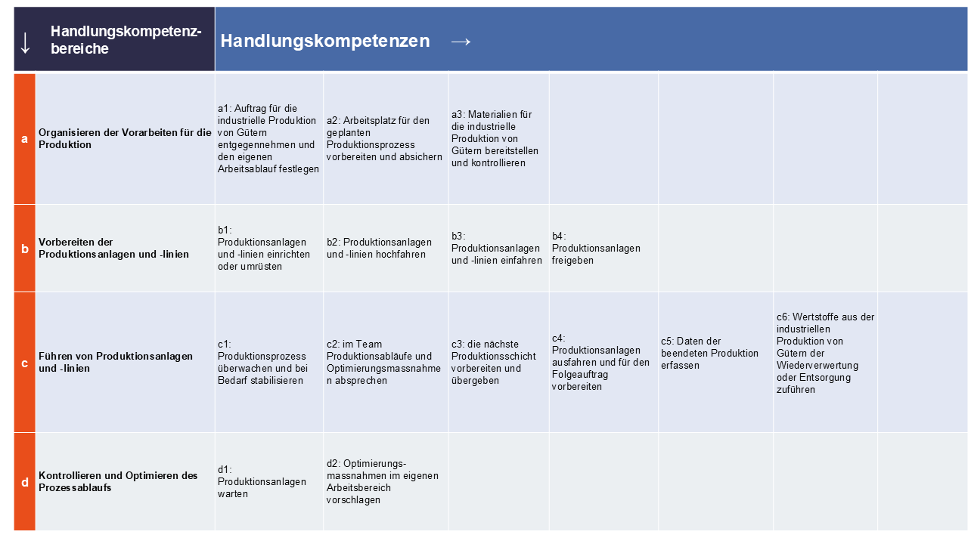

- Lerndokumentation: Aufbau und Zweck
In der Lerndokumentation sollen Sie regelmässig (mindestens einmal pro Monat; empfohlen durchschnittlich zwei Berichte pro Monat) die Arbeiten, die Sie im Betrieb ausführen, dokumentieren. Dies kann schriftlich (am Computer oder von Hand) erfolgen und mit Fotos, Skizzen, Tabellen und Berechnungen ergänzt werden. Verwenden Sie dazu das Formular „Lernbericht“ (Anhang 1) als Hilfe. Sie nummerieren die Lernberichte, führen Semester und Datum auf, benennen die Handlungskompetenz(en), die bei der ausgeführten Arbeit eine Rolle spielen und geben der Arbeit einen Namen, damit auch später klar ist, worum es beim Eintrag geht.
Selbstverständlich können Sie Ihr Wissen aus allen Lernorten (Lehrbetrieb, überbetriebliches Kurszentrum, Berufsfachschule) in die Lernberichte einfliessen lassen.
Ihre Berufsbildnerin oder Ihr Berufsbildner informiert Sie:
- Wer Ihnen erklärt, worauf Sie beim Führen der Lerndokumentation achten müssen.
- Wer Sie beim Verfassen der ersten Lernberichte begleitet und wie viel Zeit Ihnen zum Üben zur Verfügung steht.
- Wer Ihre Lernberichte kontrolliert und sie mit Ihnen bespricht und wie häufig das passiert.
- Bei wem Sie Hilfe holen können, wenn Sie Fragen haben.
- Wie viel Zeit Ihnen (nach einer ersten Übungsphase) wöchentlich während der Arbeitszeit zum Schreiben der Lernberichte zur Verfügung gestellt wird.
Die Lerndokumentation hat zwei Funktionen:
- Sie unterstützt den Lernprozess, weil Sie die Arbeiten noch einmal durchgehen, dokumentieren und sich überlegen, wie Sie was ausgeführt haben.
- Sie dient als Nachschlagewerk während der beruflichen Grundbildung und als Hilfsmittel bei der IPA (Artikel 18 Absatz 1 litt a. Ziffer 3 BiVo).

- Lernbericht: a) Inhalt
In einem Lernbericht wird eine Arbeit aus unterschiedlichen Blickwinkeln beschrieben und dokumentiert. Es geht dabei einerseits um einen Beschrieb der Aufgabe und andererseits um eine Beurteilung des Resultats aus Ihrer Sicht:
- Der Arbeitsablauf wird beschrieben. In der Regel werden wichtige Arbeiten aus dem Alltag dokumentiert und in den Lernberichten dargestellt.
- Arbeitsausführung: Die Arbeitsausführung soll reflektiert werden. Was war das Ziel? Wie bin ich vorgegangen? Welche Hilfsmittel habe ich eingesetzt?
Die zum jeweiligen Arbeitsablauf erforderlichen Handlungskompetenzen sollten Sie unbedingt aufführen. Am Schluss Ihrer beruflichen Grundbildung sollten Sie zu allen Handlungskompetenzen gemäss Qualifikationsprofil Arbeiten ausgeführt haben. Überprüfen Sie das anhand des Qualifikationsprofils.
In jeden Lernbericht gehört auch die Beurteilung der Arbeitsausführung aus Ihrer Sicht. Stellen Sie sich dabei insbesondere die folgenden Fragen:
- Habe ich die Arbeit zufriedenstellend ausgeführt? Was ist mir gut gelungen? Was ist mir weniger gut gelungen? Wo hatte ich Schwierigkeiten? Wie bin ich mit den Schwierigkeiten umgegangen? Was konnte ich selbstständig erledigen?
- Gibt es Dinge, die ich bei einem nächsten Mal anders machen kann, um ein noch besseres Ergebnis zu erhalten?
- Kann ich die Arbeit bei einem nächsten Mal selbstständig ausführen oder brauche ich noch weitere Unterstützung von meinem Berufsbildner oder meiner Berufsbildnerin? Wo brauche ich noch Unterstützung?
Ihre Berufsbildnerin oder Ihr Berufsbildner kontrolliert Ihre Lernberichte mindestens einmal pro Semester und gibt Ihnen eine Rückmeldung zur Darstellung und zum Inhalt.
2.1 Lernbericht: b) Methodik (6-Schritte-Methode)
Die 6-Schritte-Methode kann Ihnen helfen, die Lernberichte möglichst effizient und motiviert zu erstellen.
Konkret geht es um folgendes:
Sie müssen sich Ihren Lern- bzw. Arbeitsprozess kreisförmig vorstellen, genauso wie die 6-Schritte-Methode dargestellt ist. Immer, wenn Sie einen Lernbericht beendet haben, machen Sie sich daran, diesen gründlich auszuwerten und über sich und Ihre Fortschritte nachzudenken.
Sie müssen sich also vor dem Erstellen des Lernberichtes folgende Fragen stellen:
- Informationen einholen
Was muss ich alles wissen?
- Den Lernbericht planen
Welche Arbeit beschreibe ich?
Wie beschreibe ich sie?
- Entscheiden, wie beim Erstellen des Lernberichts vorgegangen wird
Für welches Vorgehen entscheide ich mich?
- Den Lernbericht realisieren
Wie setze ich das geplante Vorgehen um?
Halte ich mich an die festgelegten Regeln?
- Den Lernbericht kontrollieren
Habe ich alles beschrieben?
Ist der Lernbericht vollständig und korrekt?
- Den Arbeitsprozess auswerten und die Arbeit verbessern
Was ist mir gut gelungen?
Was muss ich verbessern?

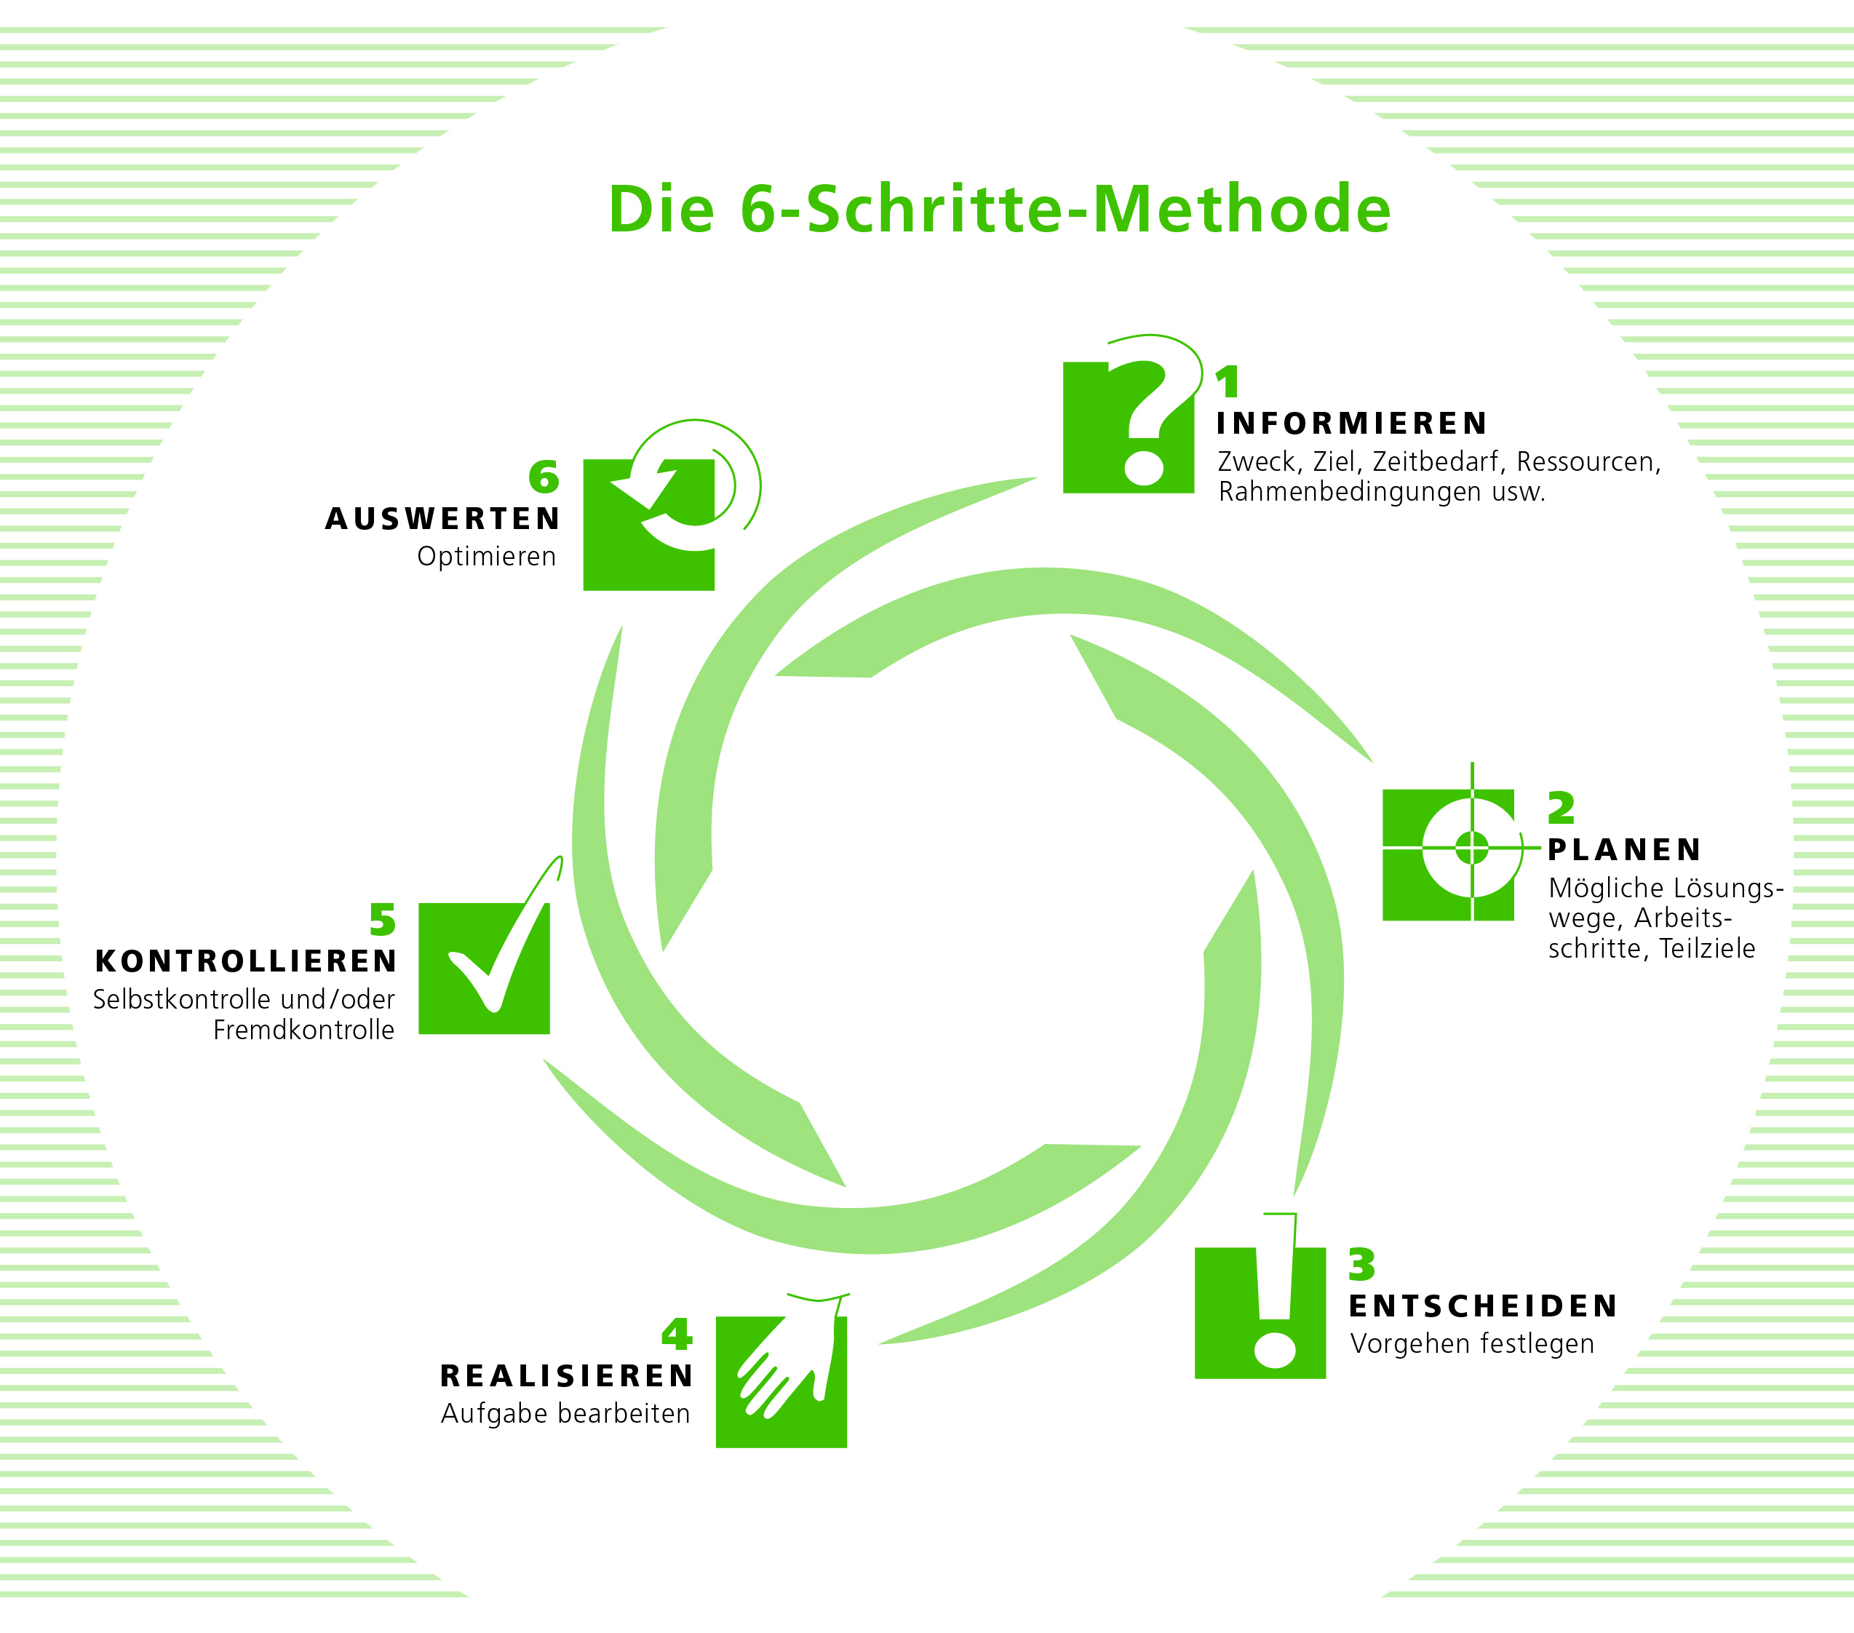

2.2 Lernbericht: c) Gestaltung:
Da Sie die Lerndokumentation als Nachschlagewerk und später auch als Visitenkarte brauchen können, achten Sie auf eine saubere Darstellung und möglichst fehlerfreie Texte. Illustrieren Sie die Lernberichte mit Skizzen, Zeichnungen, Fotografien oder Grafiken, damit Ihnen der Arbeitsvorgang auch später beim Nachlesen sofort wieder klar ist.

2.3 Lernbericht: d) Wie füllen Sie Ihre Lernberichte aus?
Jetzt wird es konkret. Füllen Sie Ihren Lernbericht aus. Sie erstellen einen Lernbericht im Rahmen Ihrer Berufslehre. Denken Sie daran, im Zentrum stehen die Fragen: Was habe ich gemacht? Wie habe ich es gemacht?
Vielleicht kann es helfen, wenn Sie den Lernbericht mit einer Kollegin, einer anderen lernenden Person oder mit Ihrer Berufsbildnerin oder Ihrem Berufsbildner besprechen.
Dies tun Sie während der Zeit, die vom Lehrbetrieb dafür vorgesehen wurde, idealerweise immer am gleichen Wochentag, zum Beispiel am Ende jeder Arbeitswoche. Sie können sich für das Ausfüllen der Lernberichte Zeit nehmen, um das Erlebte und Gelernte der Woche zu verarbeiten.
Nehmen Sie das Formular «Lernbericht» zur Hand (Anhang 1) und tragen Sie ein:
Ihren Namen, den Arbeitsbereich, den Titel der Arbeit, das Semester, die Nr. des Lernberichts und das Datum. Dann beschreiben Sie den Ablauf der erledigten Arbeiten. Nehmen Sie die Unterlagen zur Hand, die Sie allenfalls schon früher gesammelt haben. Schauen Sie die Skizzen, Pläne, Fotos oder Illustrationen der Arbeiten durch. Welche eignen sich besonders gut zur Illustration?
Nachdem Sie den Arbeitsablauf für diese Woche ausgefüllt haben, widmen Sie sich den ergänzenden Informationen. Vielleicht haben Sie bestimmte Werkzeuge oder Maschinen gebraucht? Führen Sie diese auf. Zuallerletzt können Sie sich Gedanken zu Ihren Handlungskompetenzen machen und überlegen, was Sie gelernt haben. Was können Sie besser? In welchen Arbeitsbereichen hatten Sie noch Probleme (Fach- und Methodenkompetenz)? Wo konnten Sie Ihre Stärken einsetzen? Was ist nicht gut gelaufen und was wollen Sie nächste Woche verbessern im Kontakt mit anderen Menschen oder im Bereich Ihrer Selbstkompetenzen (Selbst- und Sozialkompetenz)?
Anhang 1: Formular Lernbericht / https://www.berufsbildung.ch/de/lehrverlauf/dokumentieren-und-bewerten

- Übersicht und Kontrolle des Qualifikationsprofils
Aus der „Übersicht der beruflichen Handlungskompetenzen“ im Qualifikationsprofil ersehen Sie, welche Handlungskompetenzen für Ihren Beruf von Bedeutung sind und was sie im Groben beinhalten. An dieser Übersicht können Sie sich orientieren. Im Formular „Übersicht Lernberichte“ tragen Sie Ihre Lernberichte mit Nummern und nach Handlungskompetenzen ein. So wissen Sie immer, zu welchen Handlungskompetenzen Ihnen noch Lernberichte fehlen und können allenfalls auch Ihre Berufsbildnerin oder Ihren Berufsbildner darauf aufmerksam machen. Ziel ist es, zu allen Handlungskompetenzen Arbeiten ausgeführt zu haben.
Anhang 2: Formular Übersicht Lernberichte

- Glossar

Berufsbildner/in in Lehrbetrieben | Berufsbildner/in vermitteln den Lernenden den praktischen Teil der beruflichen Grundbildung im Lehrbetrieb. Weitere Fachkräfte des Betriebs können damit beauftragt werden, den Lernenden einen Teil der beruflichen Praxis zu vermitteln.
Handlungskompetenz | Zusammenfassung von Fach-, Methoden-, Sozial- und Selbstkompetenz. Fachkompetenzen befähigen dazu, Aufgaben und Probleme im Berufsfeld eigenständig und kompetent zu lösen. Methodenkompetenzen verhelfen den Berufsleuten zu einer guten Arbeitsorganisation und zu geeigneten Problemlösungsstrategien. Sozial- und Selbstkompetenzen befähigen dazu, Beziehungen gemeinsam zu gestalten und Herausforderungen in Kommunikations- und Teamsituationen sicher zu bewältigen.
Lehrbetrieb (betriebliche Bildung) | Der Lehrbetrieb ist im dualen Berufsbildungssystem ein Produktions- oder Dienstleistungsunternehmen, in dem die Bildung in beruflicher Praxis stattfindet. Die Unternehmen brauchen eine Bildungsbewilligung der kantonalen Aufsichtsbehörde.
Leistungsziele (LZ) | Die Leistungsziele konkretisieren die Handlungskompetenz und gehen auf die aktuellen Bedürfnisse der wirt-schaftlichen und gesellschaftlichen Entwicklung ein. Die Leistungsziele sind bezüglich der Lernortkooperati-on aufeinander abgestimmt. Sie sind für Lehrbetrieb, Berufsfachschule und üK meistens unterschiedlich, die Formulierung kann auch gleichlautend sein (z.B. bei der Arbeitssicherheit, beim Gesundheitsschutz oder bei handwerklichen Tätigkeiten).
Lernbericht | Darin beschreiben die Lernenden regelmässig die wesentlichen Arbeiten, die erworbenen Fähigkeiten sowie die Erfahrungen und denken über die Handlungskompetenzen nach. Die Lernberichte sind der wichtigste Teil der Lerndokumentation.
Lerndokumentation | Die Lerndokumentation ist ein Instrument zur Förderung der Qualität der Bildung in beruflicher Praxis. Die lernende Person hält darin selbständig alle wesentlichen Arbeiten im Zusammenhang mit den zu erwerbenden Handlungskompetenzen fest. Die Berufsbildnerin oder der Berufsbildner ersieht aus der Lerndokumentation den Bildungsverlauf und das persönliche Engagement der lernenden Person.

Anhänge

Anhang 1: Formular Lernbericht

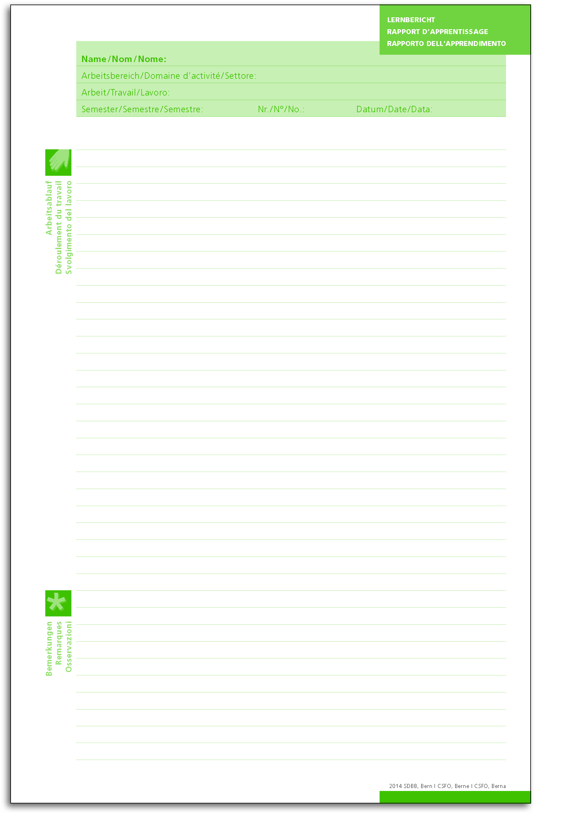
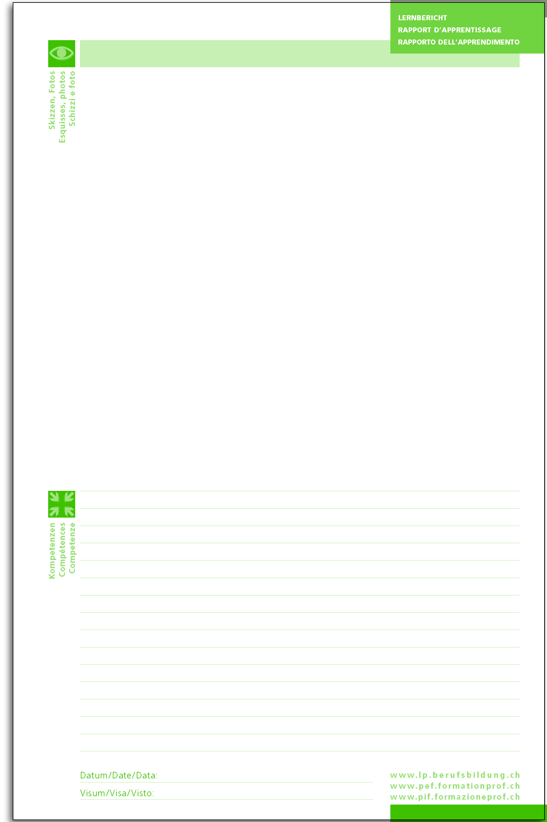
Anhang 2: Formular: Übersicht Lernberichte
Name: Hans Muster
Handlungskompetenzbereich "Organisieren der Vorarbeiten für die Produktion":
Lern-  Bericht Nr. | Datum | Arbeitsbereich (bzw. Angabe der Handlungskompetenz)
4 | 21.08.26 | Sie nehmen den Auftrag (inkl. allfällige Rezeptur, Materiallisten) entgegen, lesen diesen und erklären ihn in eigenen Worten. (K2) (LZ a1.1)

Handlungskompetenzbereich " Vorbereiten der Produktionsanlagen und -linien":
Lern-  Bericht Nr. | Datum | Arbeitsbereich (bzw. Angabe der Handlungskompetenz)

Handlungskompetenz 3: " Führen von Produktionsanlagen und -linien"
Lern-  Bericht Nr. | Datum | Arbeitsbereich (bzw. Angabe der Handlungskompetenz)

Handlungskompetenz 4: " Kontrollieren und Optimieren des Prozessablaufs"
Lern-  Bericht Nr. | Datum | Arbeitsbereich (bzw. Angabe der Handlungskompetenz)

Weitere Arbeiten (z.B. interner/externer Betriebsaustausch)
Lern-  Bericht Nr. | Datum | Arbeitsbereich

